|  |  |
| --- | --- |
| **Dependencia:** | Sala de Regidores |
| **Oficio:** | 0893/2023 |
| **Asunto:** | El que se indica. |

**LIC. MAGALI CASILLAS CONTRERAS**

**MTRA. TANIA MAGDALENA BERNARDINO JUÁREZ**

INTEGRANTES DE LA COMISIÓN EDILICIA

PERMANENTE DE DEPORTES, RECREACIÓN

Y ATENCIÓN A LA JUVENTUD

P R E S E N T E

Por medio del presente me permito enviarles un cordial saludo y aprovecho la ocasión para convocarles a **la Sesión Ordinaria número 12 de la Comisión Edilicia Permanente de Deportes, Recreación y Atención a la Juventud**, **en conjunto con la Comisión Edilicia de Cultura, Educación y Festividades Cívicas,** de conformidad a lo establecido en el artículo 115 Constitucional, artículo 27 de la Ley de Gobierno y la Administración Pública Municipal del Estado de Jalisco, 37, 38 fracción IV, XX, 40 al 49, 52, 53 y demás relativos y aplicables del Reglamento Interior del Ayuntamiento de Zapotlán el Grande, así como lo establecido en el Acuerdo que modifica las Comisiones Edilicias Permanentes, en el Municipio de Zapotlán el Grande, Jalisco, publicado en la Gaceta Municipal de Zapotlán, año 15, número 394 de fecha 08 de junio del 2023.

**Sesión que se celebrará el día jueves 29 de junio del 2023, a las 10:00 once horas en la Sala de Juntas de Sindicatura,** bajo el siguiente:

***ORDEN DEL DÍA***

1. *Lista de Asistencia y declaración del Quorum Legal.*
2. *Análisis y aprobación de la propuesta de la Convocatoria al Premio Municipal de la Juventud.*
3. *Asuntos Varios*
4. *Clausura*

Sin más por el momento, agradezco las finas atenciones que brinde al presente, esperando una respuesta positiva a la anterior convocatoria, quedando a sus órdenes para cualquier duda o aclaración.

**A T E N T A M E N T E**

**“2023, AÑO DEL BICENTENARIO DEL NACIMIENTO DEL ESTADO LIBRE Y SOBERANO DE JALISCO”**

**“2023, AÑO DEL 140 ANIVERSARIO DEL NATALICIO DE JOSÉ CLEMENTE OROZCO”**

Ciudad Guzmán, Municipio de Zapotlán el Grande, Jalisco; 21 de junio del año 2023.

**LIC. DIANA LAURA ORTEGA PALAFOX**

**Regidora Presidenta de la Comisión Edilicia de Deportes, Recreación y Atención a la Juventud.**

DLOP/lggp

|  |  |
| --- | --- |
| **Dependencia:** | Sala de Regidores |
| **Oficio:** | 0894/2023 |
| **Asunto:** | El que se indica. |

**PROFRA. MARISOL MENDOZA PINTO**

**LIC. LAURA ELENA MARTÍNEZ RUVALCABA**

**INTEGRANTES DE LA COMISIÓN EDILICIA DE CULTURA,**

**EDUCACIÓN Y FESTIVIDADES CÍVICAS.**

P R E S E N T E

Por medio del presente me permito enviarles un cordial saludo y aprovecho la ocasión para convocarles a **la Sesión Ordinaria número 12 de la Comisión Edilicia Permanente de Deportes, Recreación y Atención a la Juventud**, **en conjunto con la Comisión Edilicia de Cultura, Educación y Festividades Cívicas,** de conformidad a lo establecido en el artículo 115 Constitucional, artículo 27 de la Ley de Gobierno y la Administración Pública Municipal del Estado de Jalisco, 37, 38 fracción IV, XX, 40 al 49, 52, 53 y demás relativos y aplicables del Reglamento Interior del Ayuntamiento de Zapotlán el Grande, así como lo establecido en el Acuerdo que modifica las Comisiones Edilicias Permanentes, en el Municipio de Zapotlán el Grande, Jalisco, publicado en la Gaceta Municipal de Zapotlán, año 15, número 394 de fecha 08 de junio del 2023.

**Sesión que se celebrará el día jueves 29 de junio del 2023, a las 10:00 once horas en la Sala de Juntas de Sindicatura,** bajo el siguiente:

***ORDEN DEL DÍA***

1. *Lista de Asistencia y declaración del Quorum Legal.*
2. *Análisis y aprobación de la propuesta de la Convocatoria al Premio Municipal de la Juventud.*
3. *Asuntos Varios*
4. *Clausura*

Sin más por el momento, agradezco las finas atenciones que brinde al presente, esperando una respuesta positiva a la anterior convocatoria, quedando a sus órdenes para cualquier duda o aclaración.

**A T E N T A M E N T E**

**“2023, AÑO DEL BICENTENARIO DEL NACIMIENTO DEL ESTADO LIBRE Y SOBERANO DE JALISCO”**

**“2023, AÑO DEL 140 ANIVERSARIO DEL NATALICIO DE JOSÉ CLEMENTE OROZCO”**

Ciudad Guzmán, Municipio de Zapotlán el Grande, Jalisco; 21 de junio del año 2023.

**LIC. DIANA LAURA ORTEGA PALAFOX**

**Regidora Presidenta de la Comisión Edilicia de Deportes, Recreación y Atención a la Juventud.**

DLOP/lggp

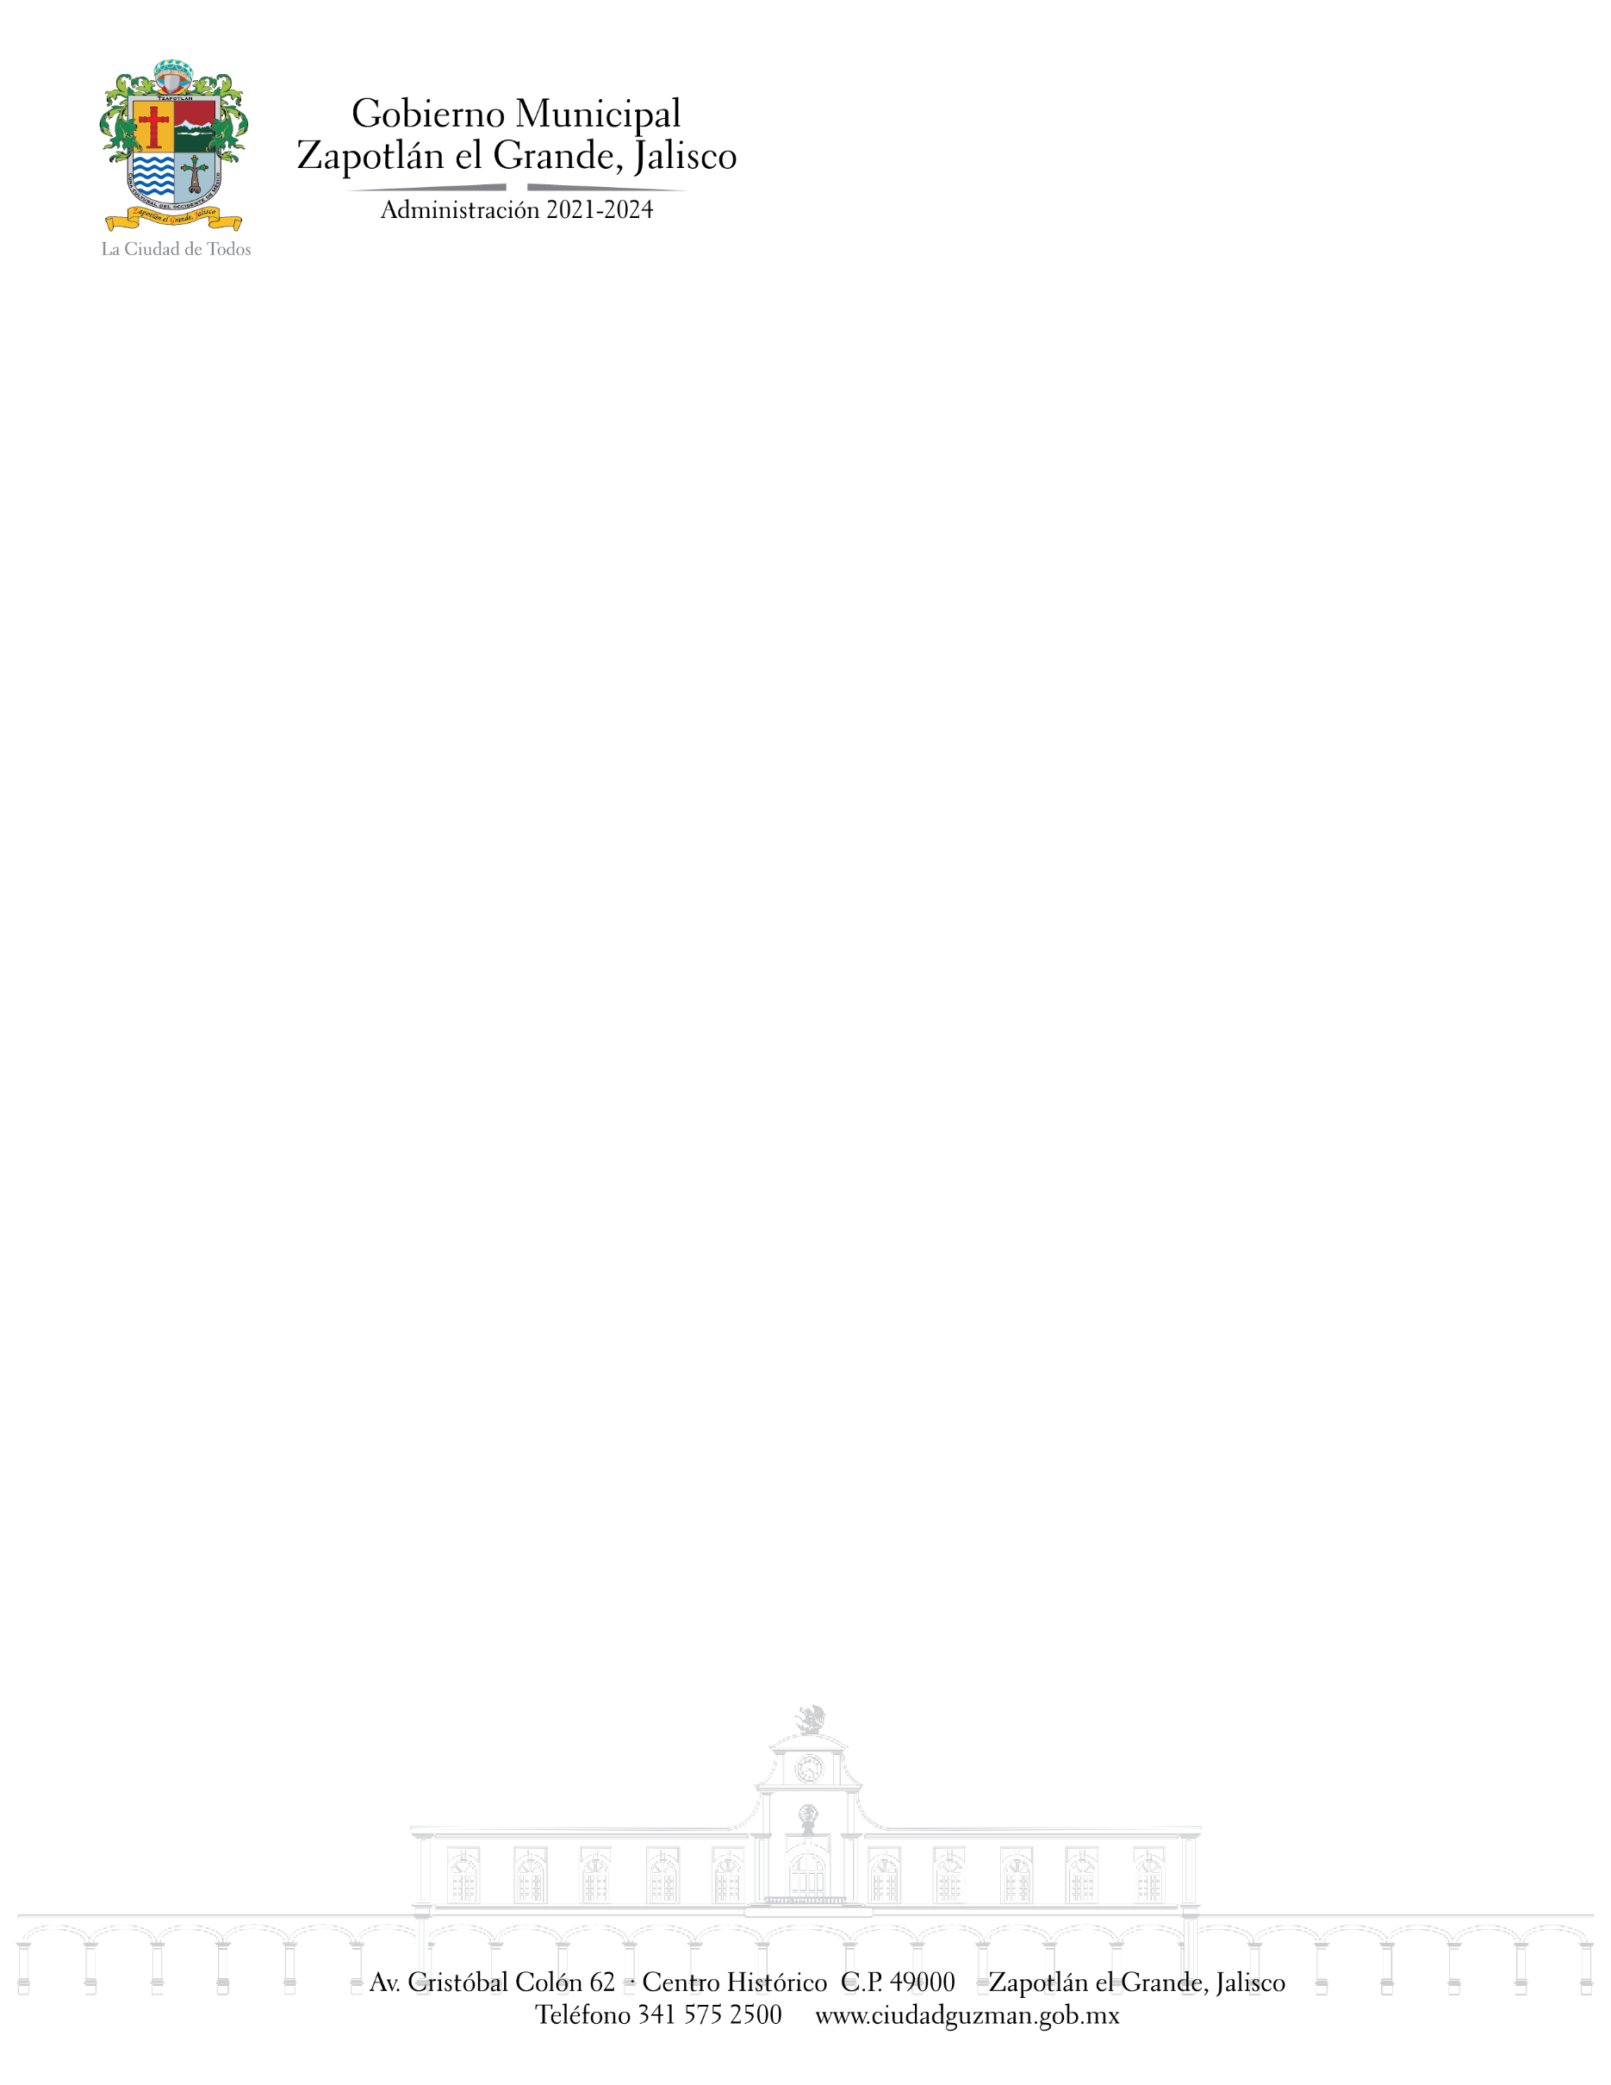

|  |  |
| --- | --- |
| **Dependencia:** | Sala de Regidores |
| **Oficio:** | 0895/2023 |
| **Asunto:** | El que se indica. |

**LIC. FRANCISCO FROYLAN CANDELARIO MORALES**

DIRECTOR DE TRANSPARENCIA, INFORMACIÓN

PÚBLICA, PROTECCIÓN DE DATOS PERSONALES

P R E S E N T E

**At´n: LIC. ULISES ISAY LLAMAS MÁRQUEZ**

DIRECTOR DE COMUNICACIÓN SOCIAL

Por medio del presente me permito enviarle un cordial saludo y aprovecho la ocasión para informarle **de la Sesión Ordinaria número 13 de la Comisión Edilicia Permanente de Deportes, Recreación y Atención a la Juventud**, en conjunto con la Comisión Edilicia Permanente de Cultura, Educación y Festividades Cívicas, **el día jueves 29 de junio del 2023, a las 10:00 diez horas, en la Sala de Sindicatura,** bajo el siguiente:

***ORDEN DEL DÍA***

1. *Lista de Asistencia y declaración del Quorum Legal.*
2. *Análisis y aprobación de la propuesta de la Convocatoria al Premio Municipal de la Juventud.*
3. *Asuntos Varios*
4. *Clausura*

**Lo anterior con la finalidad de que se realice la cobertura de la sesión para dar cumplimiento a las disposiciones en materia de transparencia.**

Sin más por el momento, agradezco las finas atenciones que brinde al presente, esperando una respuesta positiva a la anterior convocatoria, quedando a sus órdenes para cualquier duda o aclaración.

**A T E N T A M E N T E**

**“2023, AÑO DEL BICENTENARIO DEL NACIMIENTO DEL ESTADO LIBRE Y SOBERANO DE JALISCO”**

**“2023, AÑO DEL 140 ANIVERSARIO DEL NATALICIO DE JOSÉ CLEMENTE OROZCO”**

Ciudad Guzmán, Municipio de Zapotlán el Grande, Jalisco; 21 de junio del año 2023.

**LIC. DIANA LAURA ORTEGA PALAFOX**

**Regidora Presidenta de la Comisión Edilicia de Deportes, Recreación y Atención a la Juventud.**

DLOP/lggp

|  |  |
| --- | --- |
| **Dependencia:** | Sala de Regidores |
| **Oficio:** | 0896/2023 |
| **Asunto:** | El que se indica. |

**LIC. MAGALI CASILLAS CONTRERAS**

SINDICA MUNICIPAL

P R E S E N T E

Por medio del presente me permito enviarle un cordial saludo y aprovecho la ocasión para solicitarle de la manera más atenta el **préstamo de la sala de juntas de Sindicatura,** con motivo de celebrar Sesión Ordinaria número 13 de Comisión Edilicia de Deportes, Recreación y Atención a la Juventud, en conjunto con la Comisión Edilicia de Cultura, Educación y Festividades Cívicas, con fecha jueves 29 de junio del 2023 a las 10:00 diez horas con un aproximado de duración de 1 una hora 30 minutos.

Sin más por el momento, agradezco las finas atenciones que brinde al presente, esperando una respuesta positiva a la anterior solicitud, quedando a sus órdenes para cualquier duda o aclaración.

**A T E N T A M E N T E**

**“2023, AÑO DEL BICENTENARIO DEL NACIMIENTO DEL ESTADO LIBRE Y SOBERANO DE JALISCO”**

**“2023, AÑO DEL 140 ANIVERSARIO DEL NATALICIO DE JOSÉ CLEMENTE OROZCO”**

Ciudad Guzmán, Municipio de Zapotlán el Grande, Jalisco; 21 de junio del año 2023.

**LIC. DIANA LAURA ORTEGA PALAFOX**

**Regidora Presidenta de la Comisión Edilicia de Deportes, Recreación y Atención a la Juventud.**

DLOP/lggp

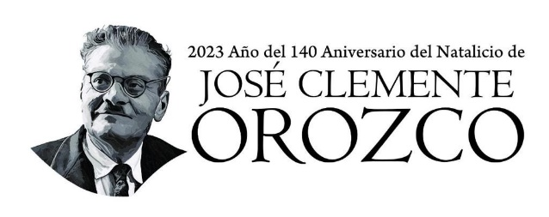

|  |  |
| --- | --- |
| **Dependencia:** | Sala de Regidores |
| **Oficio:** | 0950/2023 |
| **Asunto:** | El que se indica. |

**C. ALMA YADIRA FIGUEROA CORONEL**

DIRECTORA DE IGUALDAD SUSTANTIVA

ENTRE MUJERES Y HOMBRES.

P R E S E N T E

Por medio del presente me permito enviarle un cordial saludo y aprovecho la ocasión para convocarle a **la Sesión Ordinaria número 13 de la Comisión Edilicia Permanente de Deportes, Recreación y Atención a la Juventud**, en coaduyancia con la **Comisión Edilicia de Cultura, Educación y Festividades Cívicas,** en la que se analizará la propuesta de la Convocatoria al Premio Municipal de la Juventud.

**Sesión que se celebrará el día jueves 29 de junio del 2023, a las 10:00 diez horas en la Sala de Sindicatura.**

**Motivo por el que es muy importante su presencia y colaboración, por sus conocimientos operativos y técnicos en el área que se requieren para el estudio de la propuesta en comento.**

Sin más por el momento, agradezco las finas atenciones que brinde al presente, esperando una respuesta positiva a la anterior convocatoria, quedando a sus órdenes para cualquier duda o aclaración.

**A T E N T A M E N T E**

**“2023, AÑO DEL BICENTENARIO DEL NACIMIENTO DEL ESTADO LIBRE Y SOBERANO DE JALISCO”**

**“2023, AÑO DEL 140 ANIVERSARIO DEL NATALICIO DE JOSÉ CLEMENTE OROZCO”**

Ciudad Guzmán, Municipio de Zapotlán el Grande, Jalisco; 27 de junio del año 2023.

**LIC. DIANA LAURA ORTEGA PALAFOX**

**Regidora Presidenta de la Comisión Edilicia de Deportes, Recreación y Atención a la Juventud.**

DLOP/lggp

**FE DE ERRATAS**

Se hace constar que con fecha 21 de junio del 2023 se emitió la Convocatoria para la Sesión Ordinaria número 13 de la Comisión Edilicia de Deportes, Recreación y Atención a la Juventud, en conjunto con la Comisión Edilicia de Cultura, Educación y Festividades Cívicas a celebrarse el día jueves 29 de junio del 2023 a las 10:00 diez horas, se ha detectado una fe erratas donde se señala que se estableció en los oficios 0893/2023, 0894/2023 y 0950/2023:

“Sesión Ordinaria número **12** “

“a las 10:00 **once** horas”

Siendo lo correcto:

“Sesión Ordinaria número **13**”

“a las 10:00 **diez** horas”

Se anexa la presente para los efectos legales y administrativos que haya lugar, respecto a la documentación inherente a la Sesión Ordinaria número 13 de fecha 29 de junio del 2023.

**A T E N T A M E N T E**

**“2023, AÑO DEL BICENTENARIO DEL NACIMIENTO DEL ESTADO LIBRE Y SOBERANO DE JALISCO”**

**“2023, AÑO DEL 140 ANIVERSARIO DEL NATALICIO DE JOSÉ CLEMENTE OROZCO”**

Ciudad Guzmán, Municipio de Zapotlán el Grande, Jalisco; 29 de junio del año 2023.

**LIC. DIANA LAURA ORTEGA PALAFOX**

**Regidora Presidenta de la Comisión Edilicia de Deportes, Recreación y Atención a la Juventud.**

DLOP/lggp